**Programa DIO**

**Formação CSS Developer**

**Primeiros Passos com CSS**

Fundamentos do CSS

**O que é CSS?**

Significa Cascading Style Sheets (CSS) ou Folha de Estilo em Cascata, é um mecanismo de adicionar estilos a um documento web (HTML).

Determina como deve ser o layout da página e como os elementos do site devem ser exibidos e vai definir as propriedades de estilos dos elementos, como por exemplo, cores, fundos, largura, altura, tamanhos de espaçamentos, fontes, localização dos elementos na tela, etc.

Criado em 1994 por Hakon Wium Lie para facilitar na programação de sites. E em 1995 o CSS1 foi desenvolvido pela W3C. Em 1997/1999 o CSS ficou popularmente conhecido no mercado e **atualmente se encontra na versão CSS3.**

Obs. uma das grandes funcionalidades do CSS é que se pode controlar os estilos de várias páginas HTML com apena um arquivo CSS.

**O que é CSS não é?**

* CSS **não é considerado uma linguagem de programação**. E sim uma linguagem de estilos.
  + Pois, para ser uma linguagem de programação precisa arcar com alguns requisitos básicos como:
    - Precisar ser capaz de fazer cálculos;
    - Capaz de mudar informações contidas em algum tipo de memória;
    - Capaz de tomar decisões e,
    - E capaz de mudar o fluxo de execução do sistema que está sendo desenvolvido pela linguagem.
* CSS também não é considerado uma linguagem de marcação (como é o HTML).
  + Pois, o CSS vai apenas declarar como os elementos devem ser apresentados na tela.

**O que pode ser criado com CSS?**

* Layouts e estilização de páginas HTML;
* Animações (não atrapalha nos mecanismos de busca as animações criadas pelo CSS);
* Formas geométricas e desenhos;
* Filtros;
* Contadores, no CSS, funcionam como se fossem variáveis, e que são incrementadas por regras CSS sem a necessidade de uma linguagem de programação.

**Propriedades e Valores no CSS**

* Propriedade = é uma característica do elemento do HTML (ex. cor, fundo, largura, espaçamento, etc.)
* Valor = vai definir o resultado em conjunto com uma propriedade, por exemplo de como o navegador irá exibir determinado elemento.

Declaração de propriedade:

propriedade: valor;

Ex: background: red; / color: white;

Obs. Dos dois pontos irá separar propriedade do valor, e o ponto e vírgula definirá o fim da declaração de um estilo. Então CSS entenderá que foi definido a propriedade e seu valor, e em seguida poderá definir alguma outra.

**3 Formas de declarar o CSS:**

* **CSS Inline**: código CSS é adicionado dentro das tag HTML elemento por elemento, utilizando o atributo ***style***.
  + Se torna muito trabalhoso esta opção, pois, toda tag que precisará aplicar um estilo terá de ser declarado o style...
  + Mas há cenários que podem ser interessantes aplicar esta opção, por exemplo, em algum caso que não possui acesso ao arquivo CSS do sistema, ou quando for preciso sobrescrever um estilo aplicando em outro documento CSS. Pois, quando se adiciona a propriedade style na tag HTML ela acaba tendo prioridade.
  + Vantagens: consegue reduzir as solicitações HTTP, pois, não precisará carregar arquivo CSS, ele já vai estar no próprio HTML.
* **CSS Interno**: o CSS é adicionado dentro da **tag <head>** da página HTML.
  + Dentro da tag <head> adiciona-se a **tag <style>** onde serão colocados as regras CSS nessa área com os **seletores.**
  + Com esse método, o código CSS ficará disponível somente para esta página HTML. E os estilos CSS serão baixados cada que a página for recarregada no navegador, fazendo com que aumente a velocidade de carregamento do site, pois, o HTML e CSS estão no mesmo arquivo.
  + Assim, os estilos CSS não ficaram disponíveis para outras páginas, e para programar será preciso ficar copiando os estilos, tornando trabalho de manutenção dificultoso.
* **CSS Externo**: é criado um arquivo com a extensão **.css** contendo todas as regras CSS que serão aplicadas no “projeto”, e este arquivo é referenciado no HTML da página através da **tag <link>**. Assim será possível consumir o arquivo css.
  + **Método mais utilizado**;

Declaração:

< **link** **rel**=”stylesheet” **href**=”.assets/css/style.css”>

**Tag link** utilizada para definir a relação entre o documento HTML atual com algum recurso externo, por exemplo, uma folha de estilo que está em outro arquivo.

**Atributo rel** irá especificar a relação entre o documento atual e o outro documento que estará sendo consumido como recurso. Assim o valor stylesheet já informa que será consumido um tipo de arquivo CSS.

* Através desse método de declaração do CSS, todos os estilos feitos no arquivo CSS será refletido em todos os arquivos HTML, desde que tenha sido colocado o mesmo caminho de consumo do arquivo CSS na tag link, como mostrado acima.
  + Assim, as páginas HTML terão estrutura mais limpa e organizada;
  + Velocidade de carregamento da página HTML é mais rápida;
  + Fácil manutenção;

Obs. desvantagem é que em determinados momentos, o site HTML seja carregado e os estilos CSS podem demorar um pouco para carregarem, pois, dependeram da velocidade da internet.

**Depurando o CSS**

Processo de depuração (conhecido como **debug**) é uma forma de identificar problemas no código-fonte de uma aplicação e entender seu comportamento.

Todos os navegadores, inclusive o Google Chrome, possui ferramenta voltada para desenvolvedores que permite que consigamos examinar os elementos HTML e CSS, ver as requisições que estão sendo feitas ao servidor, os arquivos que estão fazendo dowload, performance do site, tempo para baixar os recursos, etc.

Ferramenta chama-se **Dev Tools**, é uma ferramenta que possui diversos recursos, e um desses recursos que permite verificar como os elementos estão se comportando em tela. Ou seja, o espaço que os elementos estão ocupando na página, as propriedades CSS que estão sendo utilizadas, etc.

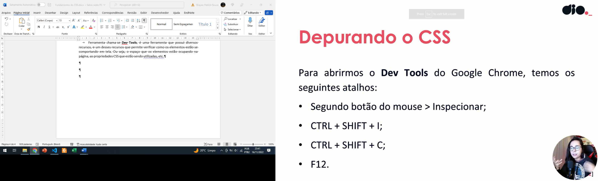

**Seletores CSS**

Seletores definem em quais elementos HTML serão aplicados as propriedades CSS.

Tipos de seletores:

* **Seletor de Tags ou Tipo** : funcionará com qualquer tag HTML. E dessa forma definir qual customização será aplicada em nos elementos que contenham a mesma tag.
  + Ao se aplicar a customização na tag pai, ele aplicará para todas as tags filhas.
* **Seletor por ID**: o atributo “**id”** é disponível para que se possa colocar em todas as tags HTML. O id é a forma de identificar o elemento. Assim, ele deve ser único dentro de uma mesma página HTML, ou seja, não pode repetir, mesmo que seja para um mesmo tipo de tag.
  + Para o CSS coloca-se “**# + nome do id**”.
* **Seletores por classe**: todos os elementos HTML aceitam o atributo tipo “**class**”. Classes são uma forma de identificar um grupo de elementos. Assim, através das classes é possível atribuir estilos em vários elementos HTML de uma vez.
  + Diferença do class para o id, é que para o class é possível colocar classes repetidas no mesmo documento.
  + Para se identificar os seletores tipo class no CSS, utiliza-se um ponto (.)
    - Exemplo: HTML - <p class =”paragrado” / CSS **.paragrafo** {}
  + Também é possível denominar mais de uma class por tag HTML. Exemplo: <p class =”paragrafo paragrafo-final” / Basta apenas colocar um espaço entre uma denominação e outra.
* **Seletores universais**: Seleciona todos os elementos de um documento HTML.
  + Representado por asterisco (**\***);
  + Assim, somente coloca-se no CSS “**\* {}**”
* **Seletores por atributo**: através de algum atributo específico, é possível aplicar as propriedades CSS.
  + Para tanto, coloca-se no CSS **[atributo] {}**

Obs. mas há casos que além de se identificar o atributo do elemento para se aplicar os estilos CSS, também gostaria de identificar o seu valor, assim precisa colocar:

* Coloca-se [**atributo=”valor”**] {}
* Se colocar o valor seguido do ífem será aplicado também os efeitos de estilos, exemplo [**atributo=”valor-nome”**] {}
* Se colocar espaço no após a declaração do valor não irá reconhecer
* Quando se quer identificar uma palavra que tenha no atributo, coloca-se o acento “**~**”. Exemplo [atributo**~**=”valor”] {}
* Quando se utiliza o sinal de **pipe (I**), barrinha em pé, ele vai procurar ou o texto exato, ou o valor imediatamente seguido por um hífem. Exemplo [atributo**I**=”valor”] {}

Trabalhando com prefixos e sufixos, para seletores:

* Coloca-se [], nome do atributo, após coloca-se acento circunflexo (^), sinal de igual e o prefixo a ser utilizado.
  + [atributo**^**=”valor”] {}
* Com o uso do sifrão ($) é possível procurar um sufixo para o valor que está sendo passado.
  + [atributo**$**=”valor”] {}

Procurando palavra independentemente da posição que ela esteja dentro do atributo:

* Coloca-se o asterisco: [atributo**\***=”valor”] {}

**Combinadores CSS**

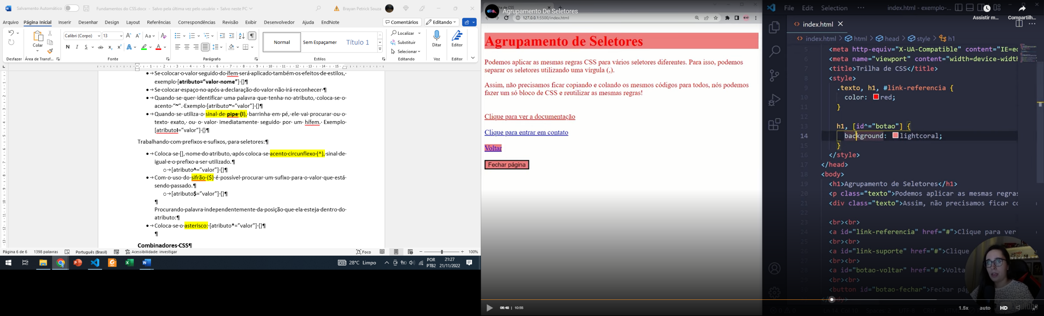 O CSS permite utilizar as mesmas regras para vários seletores diferentes. Assim, pode-se separar os seletores utilizando a vírgula.

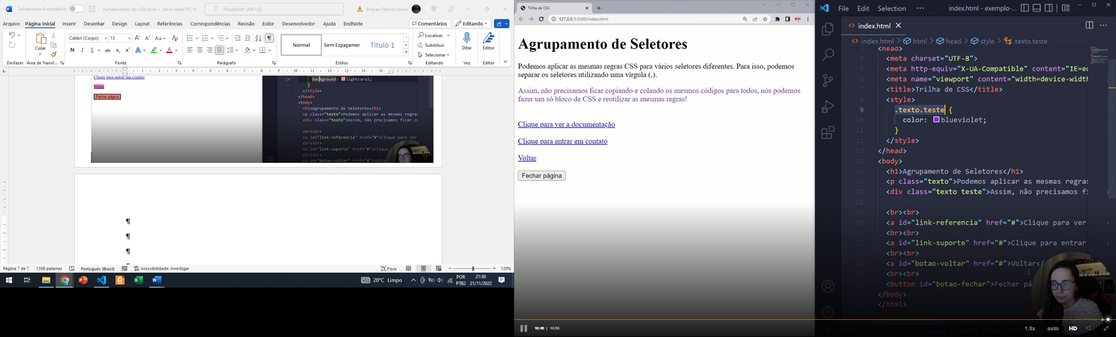

Com duas classes separada por espaço. No CSS coloca-se junto e separado por ponto para especificar. (.texto.teste)

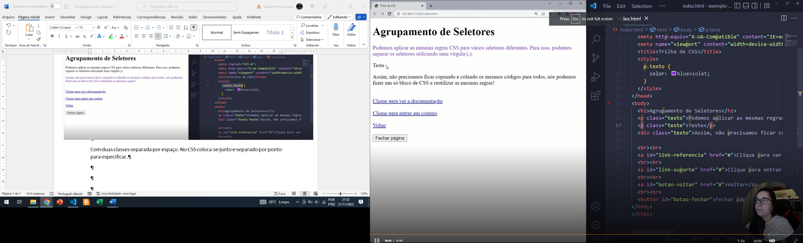

Colocando no CSS a tag e sua classe junto para especificar.(p.texto)

Os combinadores nos CSS vão especificar qual o tipo de relação há entre os seletores.

* **Combinador descendente**: utilizado para aplicar propriedades CSS somente em elementos que são descendentes de outros elementos que serão especificados. Especificado por “espaço”

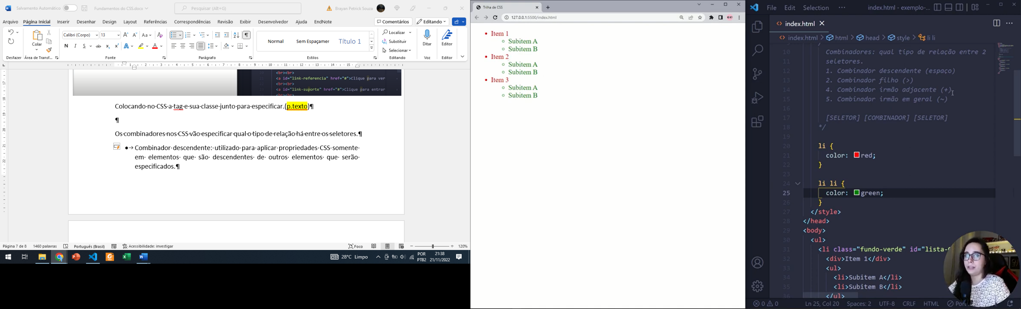

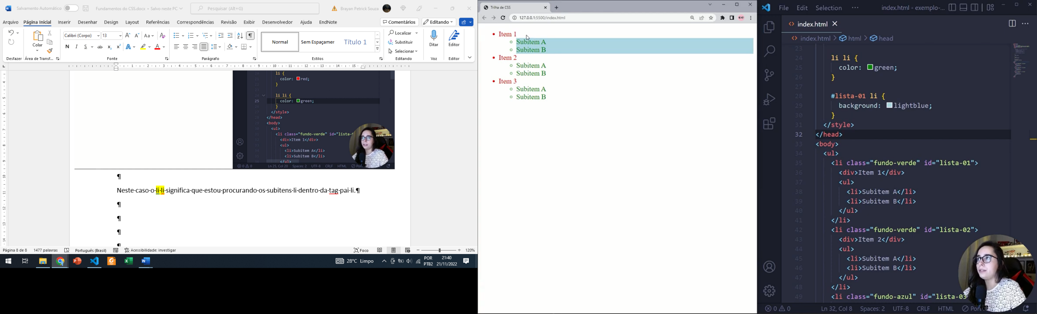Neste caso o li li significa que estou procurando os subitens li dentro da tag pai li.

Dessa forma está procurando dentro do ítem que possui o id lista-01 o sub item li.

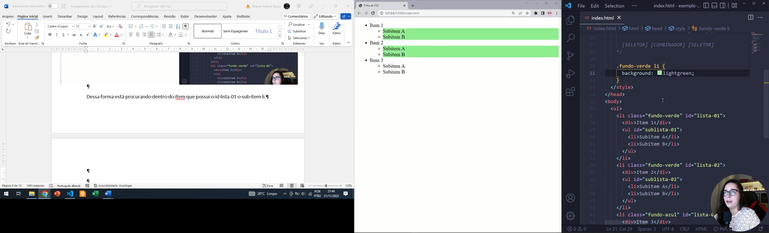

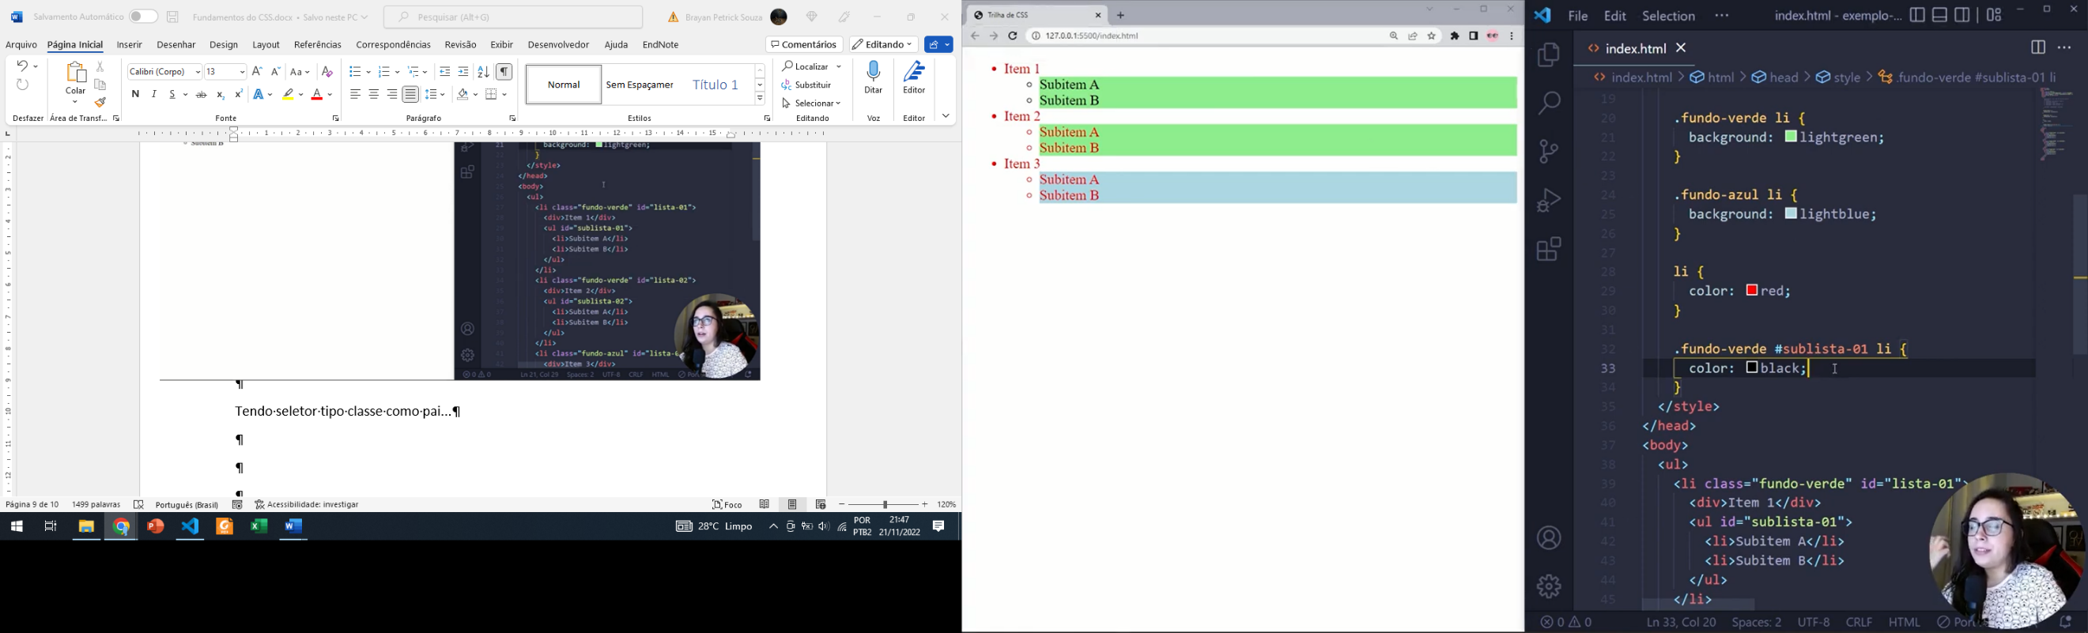Tendo seletor tipo classe como pai...

Trabalhando com 2 elementos de descendência com seletor pai .fundo-verde pela id sublista-01 e sub item li...

* **Combinador filho**: serão selecionados todos os elementos que são filhos imediatos, ou seja, o filho direto do elemento que está sendo especificado no seletor CSS a esquerda. Especificado pelo combinador de “maior” (>).

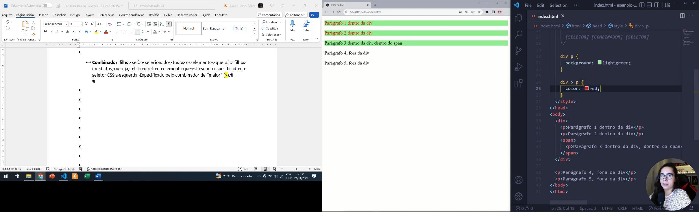

A tag p especificada dentro da div span, não mudou a cor , pois, essa tag é como se fosse uma neta da tag div e não um filho direto.

* **Combinador irmão adjacente**: Identificado pelo sinal de soma (+). Utilizado para selecionar elemento que está diretamente depois do seletor que for definido a esquerda.

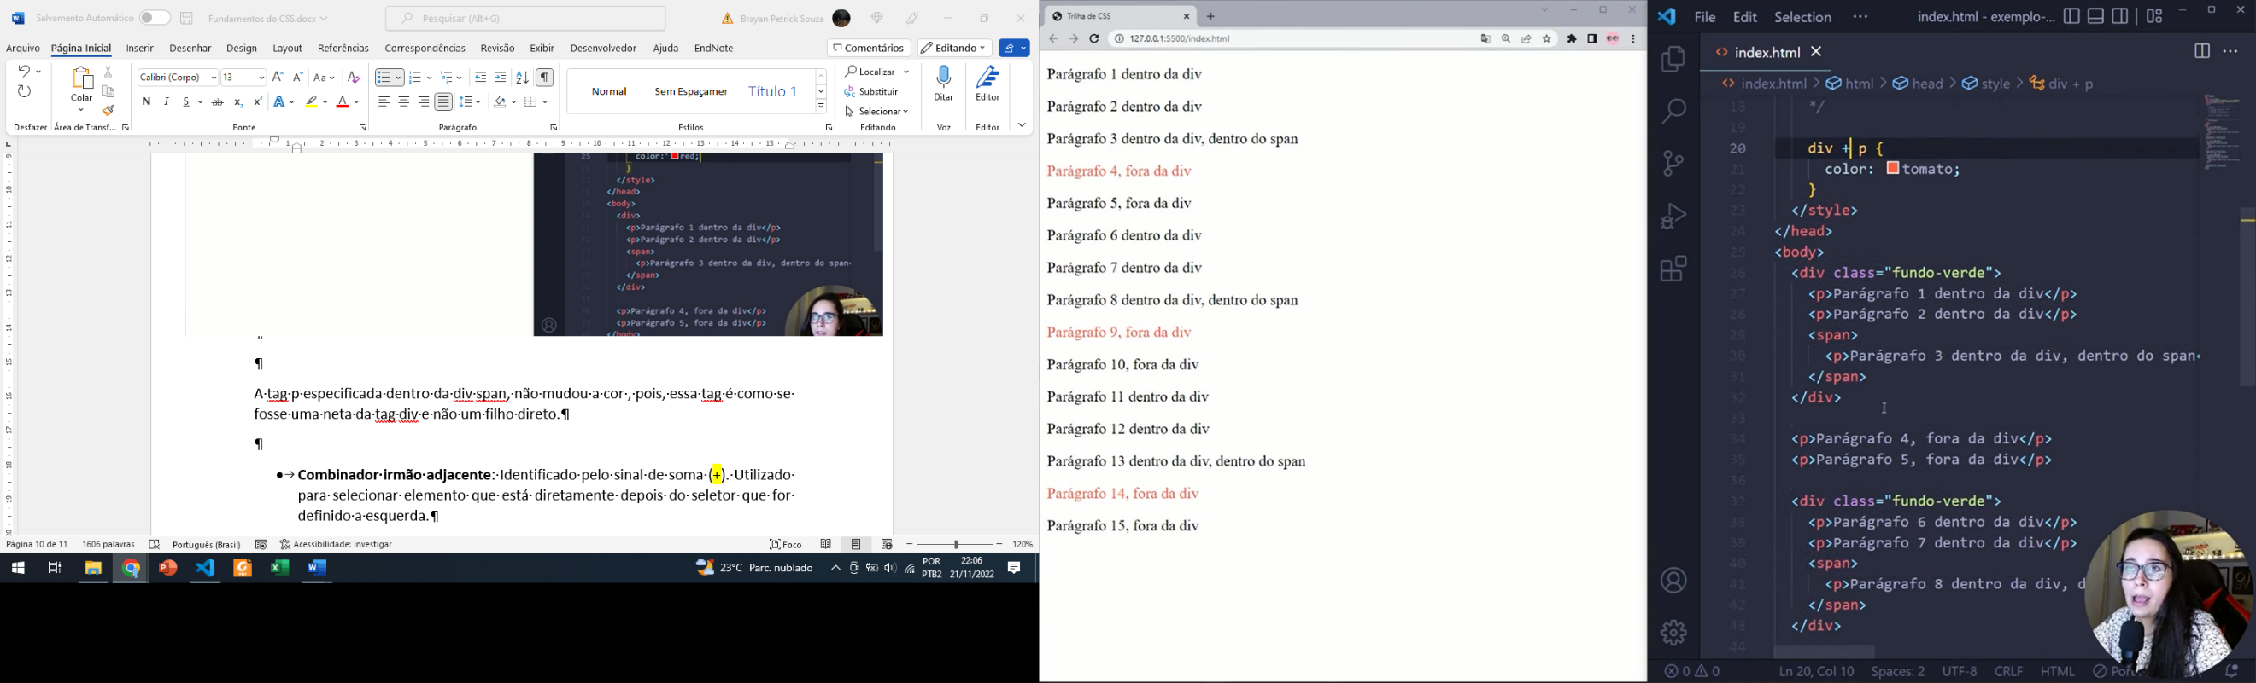

Selecionou os elementos adjacentes da div, ou seja, logo após o fechamento da div. Assim, o parágrafo 4 foi alterado. Já o parágrafo 5 é o segundo irmão da div, por isso, não foi alterado.

Agora para aplicar para todos os irmãos independentemente da ordem, ou seja, se é o primeiro irmão, segundo, teceiro, etc. Assim entramos no seguinte combinador:

* 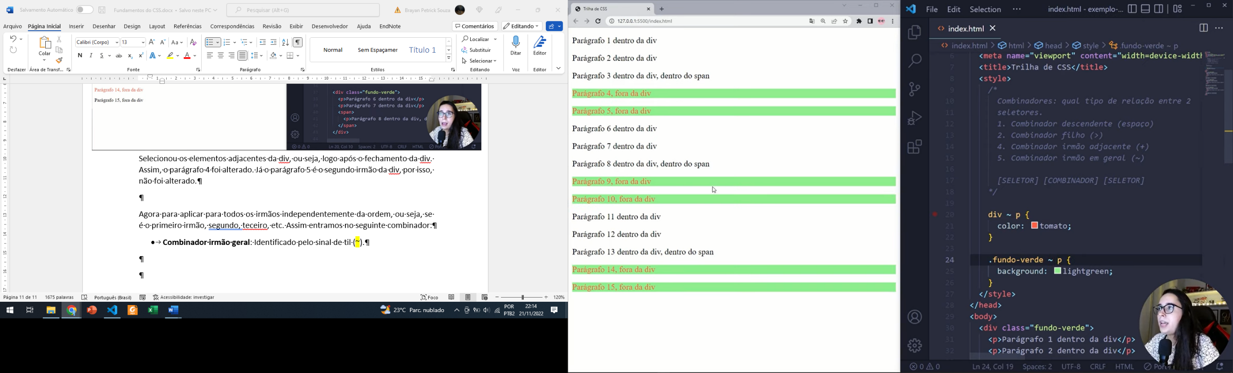**Combinador irmão geral**: Identificado pelo sinal de til (~).
* 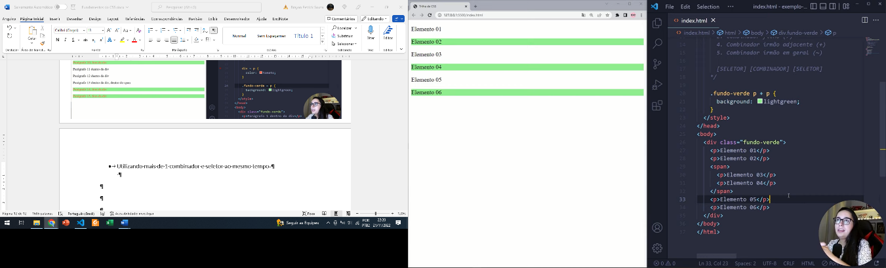Utilizando mais de 1 combinador e seletor ao mesmo tempo-

Propriedade de Dimensionamento

Altura e Largura

2 propriedade:

* **Width** – irá alterar a largura
* **Height** – irá alterar a altura
  + Ambas medidas possuem mesmas unidades de medidas;
  + Possuem também valores além das unidades:
    - **Auto**: definirá uma largura ou altura automática para os elementos (tags) e de acordo com o tipo do elemento ou tag.
    - **Initial**: aplicará a propriedade o valor que ele tem como padrão que é o seu valor inicial. Assim, o valor padrão da propriedade de largura e altura é o auto.
    - **Inherit**: definirá o valor da propriedade de acordo com o elemento pai.

Obs. esses valores também podem ser utilizados em outras propriedades CSS.

* **Max-Width** – definindo a largura máxima, quando algum conteúdo atinge esse máximo, quebrado a linha.
* **Min-Width** – a largura acompanha de acordo com que o conteúdo vai aumentando. Mas parte de um tamanho mínimo definido.
* **Max-Height** – definindo a altura máxima, quando algum conteúdo atinge esse máximo, ele extravasa a “caixa da altura” definida.
* **Min-Height** - a altura acompanha de acordo com que o conteúdo vai aumentando. Mas parte de um tamanho mínimo definido.

Propriedade Margin

Utilizada para criar um espaçamento envolta dos elementos. Ou seja, por fora da borda dos elementos.

Consegue-se definir as margens utilizado propriedades individuais, ou seja, para cada lado do elemento, como também utilizar uma só propriedade para definir esses valores de margem.

* Margin-top
* Margin-botton
* Margin-left
* Margin-right
* Margin: propriedade que por si só consegue-se trabalhar todas as propriedades acima juntas.
  + Definindo apenas 1 valor, será aplicado para os quatro lados do elemento o valor definido.
  + Se colocar 2 valores diferentes, em cima e embaixo será aplicado o primeiro valor definido e para os lados o segundo valor definido.
  + Se colocar 3 valores definidos, então o primeiro valor vai para a parte de cima do elemento, o segundo valor continua nas laterais e o terceiro valor para a parte debaixo do elemento.
  + Se aplicar 4 valores, o primeiro valor é o decima, segundo é do lado direito, o terceiro embaixo e o quarto lado esquerdo.

Obs. segue o sentido horário os valores no elemento.

Obs. também possui a propriedade **inherit**, que se adequara seu tamanho ao do elemento pai.

Obs. também possui a propriedade **auto**, este por sua vez irá buscar na largura do elemento previamente definido, e calculará o quanto de espaço tem na página e calculará uma margem na esquerda e direita. Assim, irá fazer com que o elemento fique centralizado na tela.

Mas só irá funcionar para centralizar o elemento na página horizontalmente. Assim, consegue-se aplicar uma margem em cima e embaixo, ex. **margin: 20px auto**

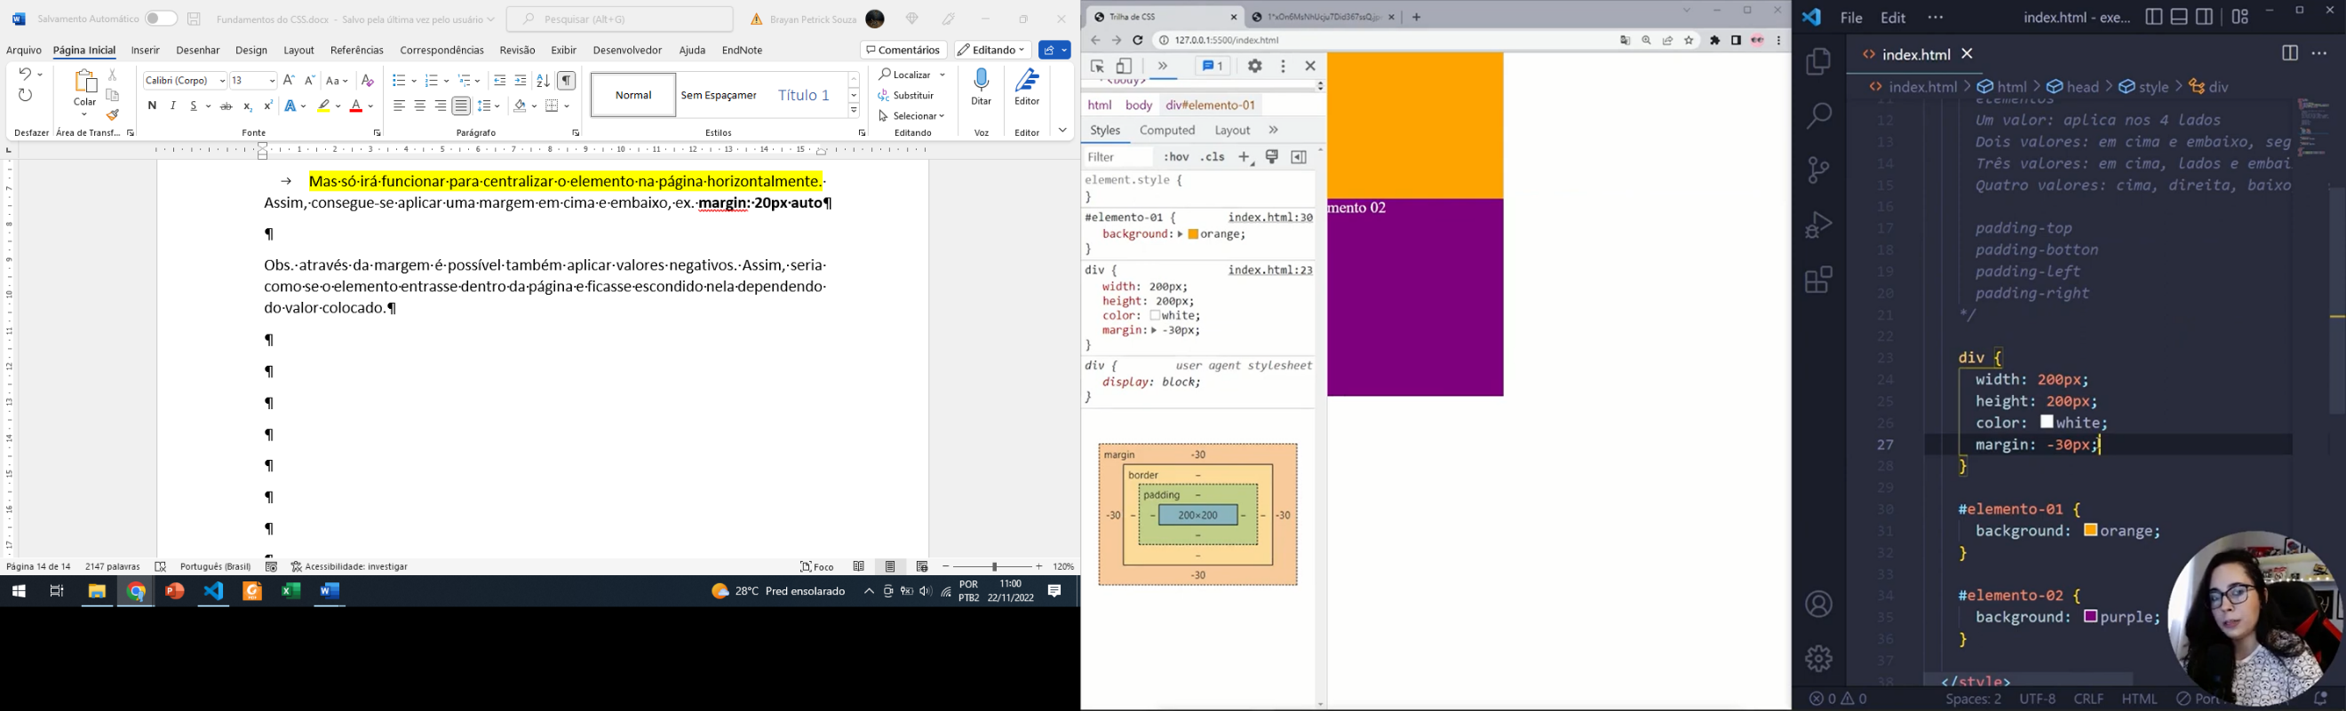Obs. através da margem é possível também aplicar valores negativos. Assim, seria como se o elemento entrasse dentro da página e ficasse escondido nela dependendo do valor colocado.

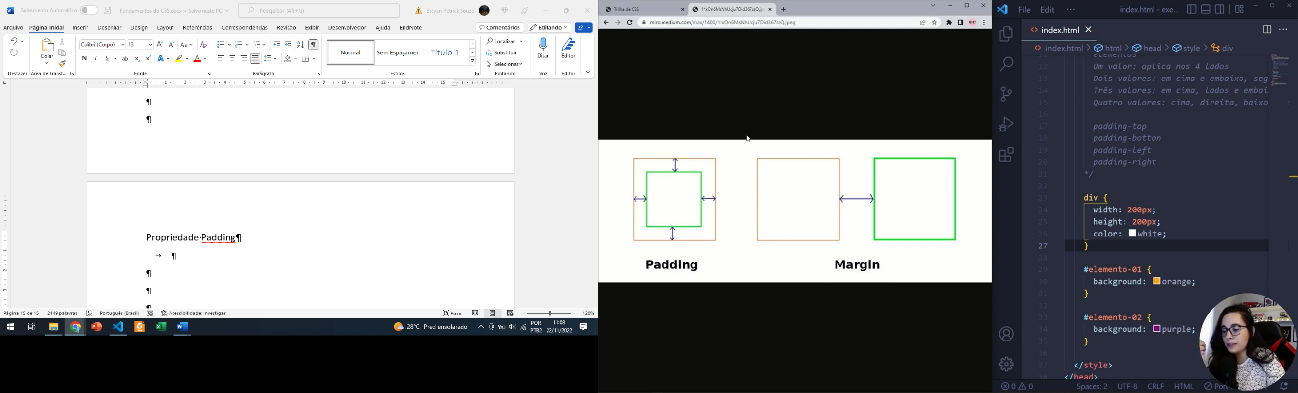Propriedade Padding

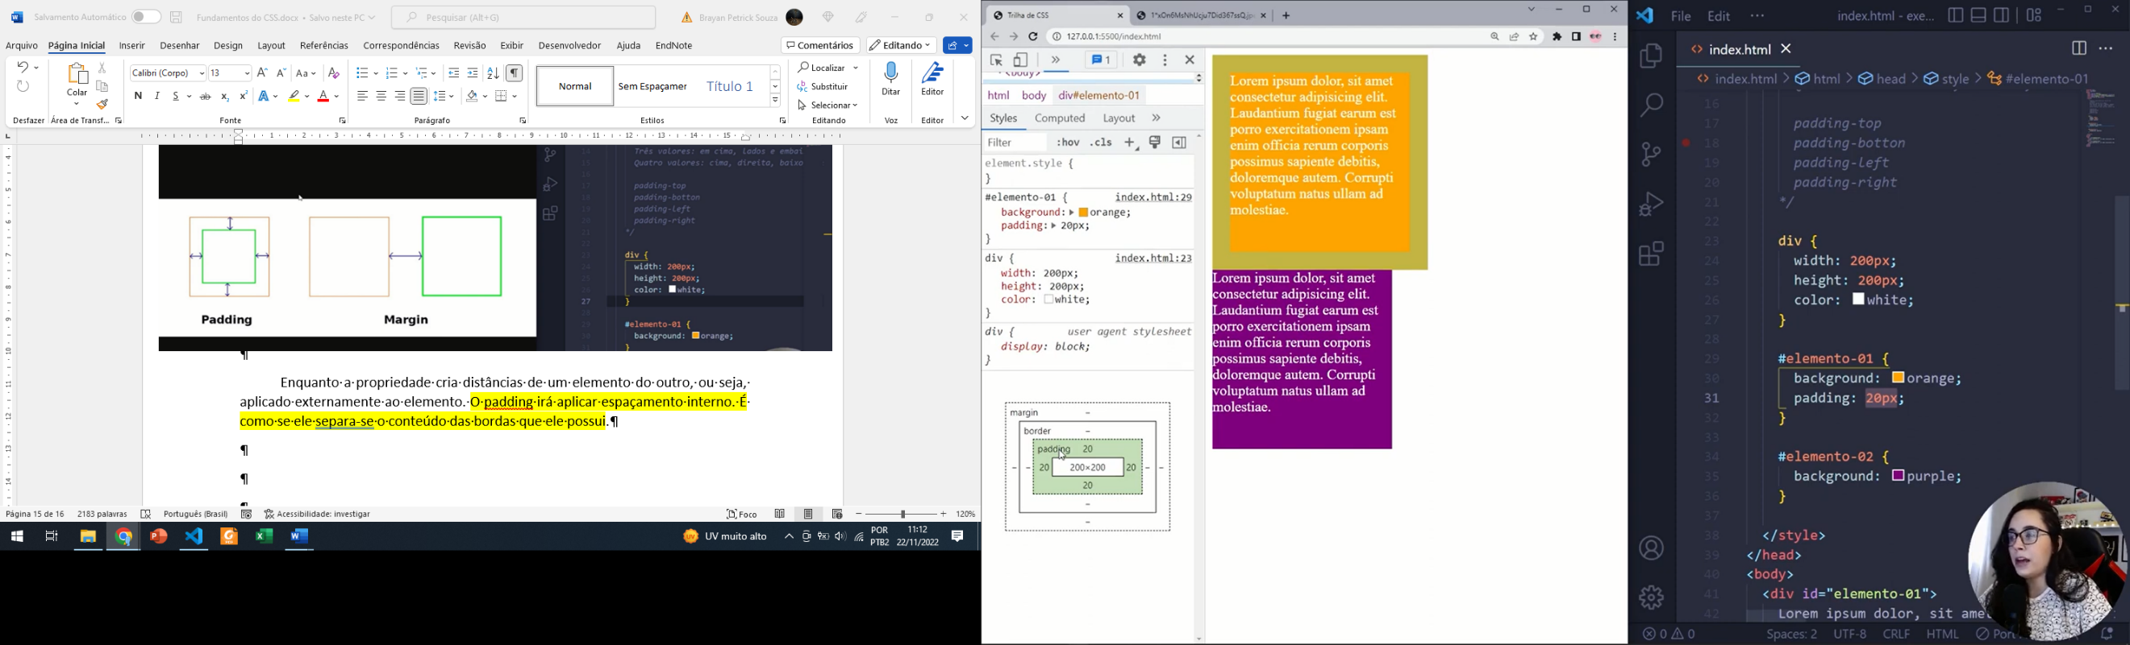Enquanto a propriedade cria distâncias de um elemento do outro, ou seja, aplicado externamente ao elemento. O padding irá aplicar espaçamento interno. É como se ele separa-se o conteúdo das bordas que ele possui.

Assim como a propriedade margin, consegue-se definir as margens utilizado propriedades individuais, ou seja, para cada lado do elemento, como também utilizar uma só propriedade para definir esses valores de margem.

* padding-top
* padding-botton
* padding-left
* padding-right
* Padding: propriedade que por si só consegue-se trabalhar todas as propriedades acima juntas.
  + Definindo apenas 1 valor, será aplicado para os quatro lados do elemento o valor definido.
  + Se colocar 2 valores diferentes, em cima e embaixo será aplicado o primeiro valor definido e para os lados o segundo valor definido.
  + Se colocar 3 valores definidos, então o primeiro valor vai para a parte de cima do elemento, o segundo valor continua nas laterais e o terceiro valor para a parte debaixo do elemento.
  + Se aplicar 4 valores, o primeiro valor é o decima, segundo é do lado direito, o terceiro embaixo e o quarto lado esquerdo.

Obs. através da margem é possível também aplicar valores negativos. Assim, seria como se o elemento entrasse dentro caixa (ex. div) e ficasse escondido nela dependendo do valor colocado.

Quando se aplica o padding, parece que o elemento aumenta de tamanho.

Isso ocorre devido ao fato de que por padrão, o padding é calculado da seguinte maneira.

Width = largura + borda + padding

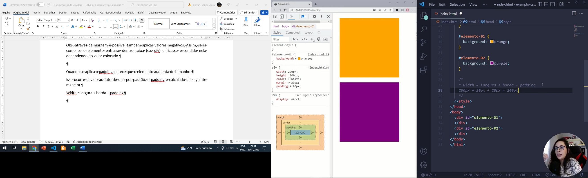

Assim, caso queira que seja respeitado como largura o que foi definido inicialmente no width, pode-se utilizar a seguinte propriedade:

* Propriedade **box-sizing** – essa propriedade aceita 2 valores:
  + Valor “**content-box**” – ele soma o valor do padding, ao valor da largura.
  + Valor “**border-box**” – nesse caso, será redimensionado o conteúdo do elemento de forma com que ao se somar o padding mais a largura, o elemento acabe tendo no total, o mesmo valor determinado pelo width.

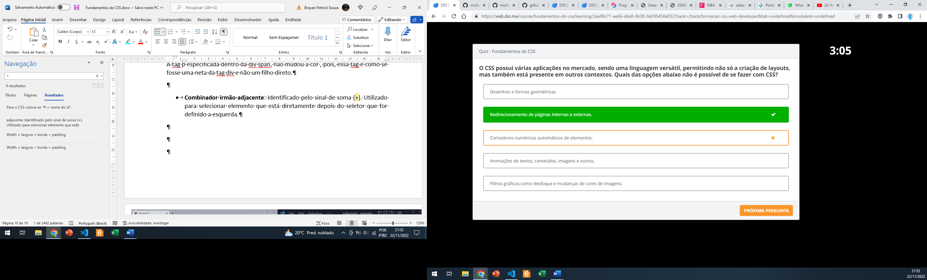Obs. fará essa concordância tanto para a largura quanto para a altura do elemento.